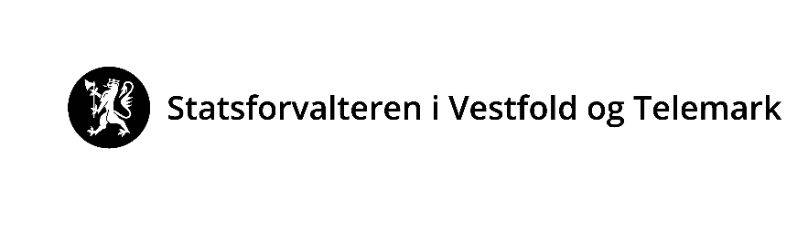 |  | Vår dato: |  |  |  | Vår ref:
 |  | 05.09.2022 |  |  |  | 2022/8199
 |  | Deres dato: |  |  |  | Deres ref:
Holmestrand kommune  Postboks 312  3081 HOLMESTRAND |  |  | Saksbehandler, innvalgstelefon
 |  |  | Kristin Bjerkeseth Vindvad, 33372320

Påklaging - vedtak om midlertidig forbud mot tiltak for Langøya – Holmestrand kommune
Det vises til vedtak i hovedutvalget for regulering, kommunalteknikk og miljø i Holmestrand kommune 16. august 2022, der det nedlegges et midlertidig forbud mot tiltak for hele Langøya. Statsforvalteren i Vestfold og Telemark påklager herved vedtaket med hjemmel i plan- og bygningsloven §1-9, tredje ledd av hensynet til ivaretakelse av nasjonale miljøinteresser knyttet til behovet for å opprettholde behandlingskapasitet for farlig avfall.

Saken gjelder
Hovedutvalget for regulering, kommunalteknikk og miljø i Holmestrand kommune vedtok 16. august 2022 et midlertidig forbud mot tiltak for hele Langøya. Dette er begrunnet med behovet for å utarbeide ny og oppgradert reguleringsplan for hele øya for blant annet å inkludere føringer fra ny kommuneplan. Disse føringene er presisert i planprogram for klima, energi, miljø, og omfatter bevaring av områdets karakter med friluftsliv, geologisk arv og et sårbart artsmangfold.

Miljøavdelingens rolle og klagerett
Statsforvalteren har rett til å klage på vedtak etter plan- og bygningsloven der vedtaket direkte
berører våre saksområder, jf. pbl. § 1-9, tredje ledd.

Hensynet til lokalt selvstyre skal tillegges stor vekt når et statlig organ vurderer å påklage et kommunalt vedtak. På den annen side har kommunen et ansvar for å sikre nasjonale interesse i arealforvaltningen. Etter kontakt med Klima- og miljødepartementet har vi kommet til at de nasjonale interessene i denne saken er så viktige at saken bør prøves gjennom en klagebehandling.

Klagen fremmes innen klagefristen, 3 uker etter at vedtaket ble fattet.

Vurdering
Farlig avfall er avfall som inneholder helse- og miljøfarlige stoffer, og må håndteres forsvarlig slik at det ikke skaper forurensning eller skade på mennesker eller dyr. Staten har et overordnet ansvar for å sikre at Norge ivaretar forpliktelser etter internasjonalt regelverk om å ha tilstrekkelig nasjonal behandlingskapasitet for farlig avfall som skal sluttbehandles. Etter Baselkonvensjonen om farlig avfall, EUs rammedirektiv om avfall og EUs forordning om grensekryssende transport av avfall (som gjelder for Norge gjennom EØS-avtalen), settes krav til hvordan farlig avfall skal håndteres. Det settes også grenser for eksport av farlig avfall til andre land. Staten er forpliktet til å sikre at farlig avfall kan sluttbehandles på en trygg og miljømessig forsvarlig måte der gjenvinning ikke kan skje. Nærhetsprinsippet og prinsippet om selvforsynthet står sentralt, og en situasjon med varig nedbygging av nasjonal behandlingskapasitet for farlig avfall vurderes ikke å være i tråd med de internasjonale forpliktelsene.

At Norge har tilstrekkelig nasjonal behandlingskapasitet for farlig avfall er også en viktig rammebetingelse for norsk industri som er avhengig av en trygg og miljømessig forsvarlig håndteringsløsning for det farlige avfallet de genererer.

I dag behandles og deponeres det meste av farlig avfall i Norge av NOAH på Langøya i Holmestrand kommune. Det har lenge vært kjent at deponiet ville være fullt rundt 2024 uten nye tiltak, og at det da ville være behov for en ny løsning for håndtering av farlig avfall i Norge.

I 2020 ba Miljødirektoratet de aktuelle norske aktørene om å vurdere om det var mulig å gjennomføre tiltak for å forlenge kapasitet for sluttbehandling av farlig avfall ved eksisterende anlegg. NOAH viste til at de ved bruk av et avvanningsanlegg kunne forlenge kapasiteten på Langøya frem mot 2030. Tiltaket fikk tillatelse etter forurensingsloven våren 2022.

NOAH fremmet en rammesøknad for oppføring av avvanningsanlegget i mars 2022. Ved behandlingen av søknaden varslet Holmestrand kommune NOAH om et mulig forbud mot tiltak på Langøya. 16. august 2022 ble det fattet vedtak om et midlertidig forbud mot tiltak begrunnet med behovet for å utarbeide ny og oppgradert reguleringsplan for hele øya for blant annet å inkludere føringer fra ny kommuneplan.

Med Holmestrand kommunes vedtak om midlertidig forbud mot tiltak på Langøya forhindres NOAH i å bygge avvanningsanlegg for behandling av farlig avfall. Dette er en forutsetning for å kunne forlenge deponikapasiteten på øya frem til 2030. For å sikre uavbrutt drift på Langøya må anlegget etableres snarlig. Å sikre nasjonal behandlingskapasitet og lagringsløsninger for farlig avfall er viktig for å sikre nasjonale miljøhensyn.

Det er statsforvalterens oppgave å sikre at nasjonale miljøinteresser ikke blir vesentlig tilsidesatt i enkeltvedtak etter plan- og bygningsloven. Statsforvalteren sin vurdering er at det midlertidige forbudet er av en slik vesentlig betydning fordi vedtaket tilsidesetter nasjonale miljøinteresser. Det vises til at vedtaket om midlertidig forbud mot tiltak gjør at Norge vil stå uten nødvendig behandlingskapasitet for farlig avfall innen kort tid. Dette er ikke i tråd med nasjonale målsettinger, statens internasjonale forpliktelser, og det er også ventet å få store konsekvenser for en rekke norske industribedrifter og avfallsforbrenningsanlegg som i dag leverer farlig avfall til Langøya. På denne bakgrunn legger statsforvalteren til grunn at det er et viktig nasjonalt miljøhensyn å opprettholde nasjonal kapasitet for håndtering av farlig avfall.

Statsforvalteren i Vestfold og Telemark fremmer på denne bakgrunn klage over vedtaket om midlertidig forbud mot tiltak på Langøya i henhold til plan- og bygningsloven §1-9 tredje ledd. Vedtaket om bygge- og deleforbud kreves med dette opphevet.

Med hilsen  Grethe Helgås (e.f.)  direktør |  | Kristin Bjerkeseth Vindvad  fagsjef

Dokumentet er elektronisk godkjent

Kopi til:
Klima- og miljødepartementet | Postboks 8013 Dep | 0030 | OSLO
Miljødirektoratet | Postboks 5672 Torgarden | 7485 | TRONDHEIM

